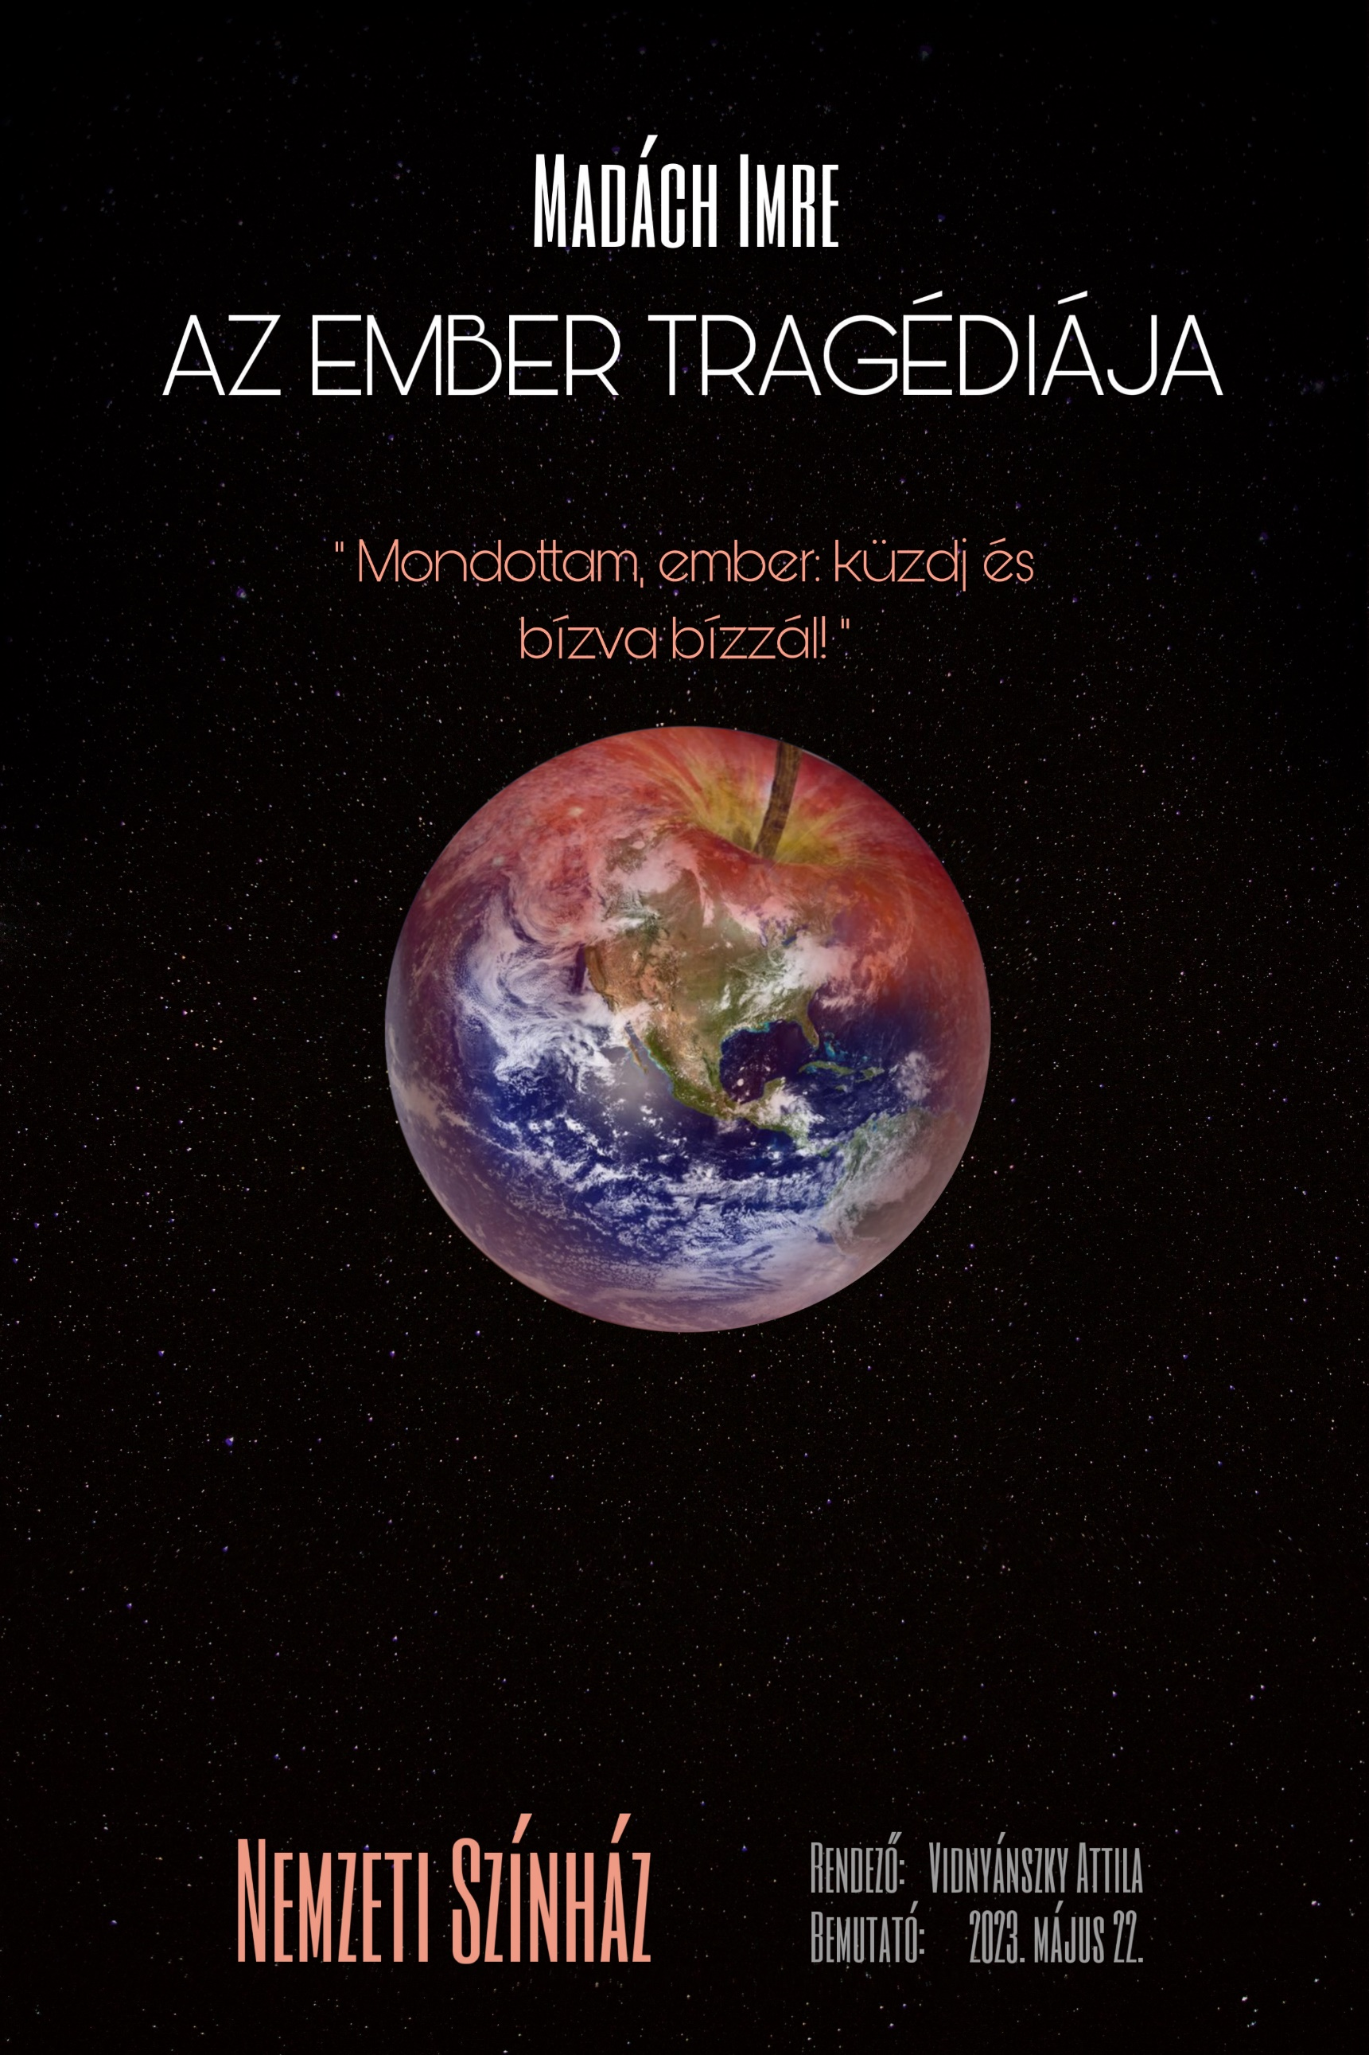
Rendező
Vidnyánszky Attila

Fő szerepekben
Ádám: Berettyán Sándor
Éva: Ács Eszter
Lucifer: Horváth Lajos Ottó
Díszlettervező:
Olekszandr Bilozub

Jelmeztervező
Bianca Imelda Jeremias
Idézetünk a tragédia valószínűleg legikonikusabb mondata. Olyat akartunk a plakátra tenni, amiről az ember rögtön tudja, hogy melyik műről van szó, ami mindenki számára ismert és egyszerre sokatmondó. Ezért a tragédia végén az Úr szájából elhangzó kijelentés lett felírva, hiszen az megkérdőjelezhetetlen, hogy ez az egyik legismertebb, legtöbbször idézett sor. A dráma utolsó színében feltűnő szavak minden előadás, elemzés részét képezik, de nem véletlenül. Az Úr üzentét reprezentálják, amikkel lesz Ádám rábírva arra, hogy ne legyen öngyilkos.

Rendező: Vidnyánszky Attila. A Kossuth- és Jászai Mari-díjas rendező korábban többször is foglalkozott már a mű feldolgozásával színdarab és film formában is. Ezek mellett több mint 80 regisztrált Színpadi bemutatóval büszkélkedhet, ezek közé tartozik a Nemzeti színház legutóbbi Ember Tragédiája előadás is, 2018-as bemutatásával. Rengeteg tapasztalatával és szakmai hozzáértésével biztos kezekben lenne a rá bízott feladat.

Ádám és Éva párosát a Nemzeti Színházban történő legutóbbi műsorra tűzés alapján választottuk. Ezek alapján lett: Éva: Ács Eszter, Jászai Mari-díjas színésznő és Ádám: Berettyán Sándor színész a választásunk, akik reményeink szerint korábbi közös munkájuknak köszönhetően tökéletes összhangban lesznek ezzel kápráztatva el a nézőközönséget.
Lucifer szerepét Horváth Lajos Ottó, szintén Jászai Mári-díjas művész töltené be, akit már olyan magyar klasszikusokból is ismerhetünk, mint az Üvegtigris trilógia. De nem csak a filmek terén rendelkezik múltal. Közel 10 éve tagja a Nemzeti Színház társulatának és a fentebb említett emberekkel egyetemben, már volt dolga a kiemelkedő magyar drámával.
A célközönség a kamaszok, fiatal felnőttek lennének. Olyanok, akik nem vették a fáradtságot, hogy a művet korábban jobban megismerjék, de már hallottak róla. Ezeknek a fiataloknak ez az előadás jó lehetőség lenne, hogy a magyar drámaírás alapjaként kezelt művet újra megismerjék. Mindenképpen egy modernebb, gyorsabb tempójú rendezést képzelünk el, hogy az újabb generációk figyelmét jobban le lehessen kötni, ebben szerencsére a sok szereplő és gyorsan váltakozó helyszínek sokat segítenek. Mindezt persze úgy kívánnánk végrehajtani, hogy a dráma a szellemiségéből ne veszítsen.

